Dodatečné informace k zadávacím podmínkám na akci „Vybavení interiérů Multifunkčního turistického centra Vrchbělá“
Restaurace:
Položka R5 a R6 – LAVICE - doplněn výkres
Položka R8 – barový pult – atypické spotřebiče (nerezové) jsou již vyrobeny
Položka R17 – PŘEMÍSTĚNÍ VÝVODŮ PRO SVÍTIDLA V RESTAURACI podle projektu interiéru – zajišťuje
elektrikář
Položka R18 – PŘEPOJENÍ OKRUHŮ SVÍTIDEL V RESTAURACI podle projektu interiéru – zajišťuje
elektrikář

Denní místnost:
Položka S1 - STŮL V DENNÍ MÍSTNOSTI 600x1200mm, Rozměry výrobku: Délka: 120cm, Výška: 73 cm,
Šířka: 60 cm, Max. nosnost: 50 kg
Deska stolu: Dřevovláknitá deska odolná vůči vlhkosti, pigmentovaná epoxidová pryskyřice/polyesterová prášková vrstva barva bílá
Noha: Hlavní části: ocel, Epoxidový/polyesterový práškový lak barva stříbrná
Položka S2 - ŽIDLE V DENNÍ MÍSTNOSTI Rozměry výrobku, Testováno pro: 100 kg, Hloubka: 50 cm,
Šířka sedáku: 42 cm, Hloubka sedáku: 38 cm, Výška sedáku: 46 cm, Výška: 78 cm, Šířka: 49 cm
Material: hliník, barva bílá

Recepce:
Položka R21 – ŽIDLE V RECEPCI – otočná kancelářská židle na kolečkách, potah tmavě šedý až černý
Položka R23 – viz existující výkres: I-22 ODPOČINKOVÁ ZÓNA – látkový potah

Galerie:
Položka G10a – zatemnění - roleta
Položka G10b – zatemnění - roleta
Položka G14 – EXPONÁTY POZNÁVÁME PŘÍRODU - dodá vystavovatel
Položka G17 – SVĚTLO NAD ZVĚSNÝ PANEL - zářivkové trubicové s válcovým stínítkem, bílý kov
Položka G19, G20 a G21 – jedná se o dodávku stavby

Zařízení pokojů:
Položka P1 – postel – správná vizualizace i popis v zadání

Položka P8
VESTAVĚNÁ SKŘÍŇ TROJDÍLNÁ - posuvné dveře dl.2100 mm š. 600 mm výška:2050 Materiál: masiv borovice s povrchovou úpravou bezbarvý lak. Tloušťka korpusu a čelních ploch 1,8cm Doplňky - 2xšatní tyč, 9 polic, vnitřní vestavba material lamino tl. 18, hrana olepena ABS hranou z tvrzeného plastu
Položka P11
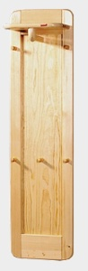
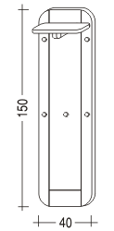

Položka P12
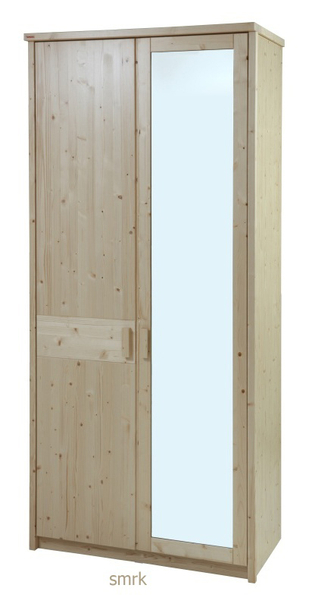
Položka P17 a P18
LÁTKA ZÁVĚSŮ: 80% bavlna, 20% polyester, s řasením
Zařízení bytu správce:
Položka BS1, BS2
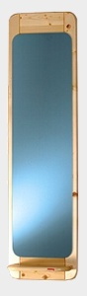
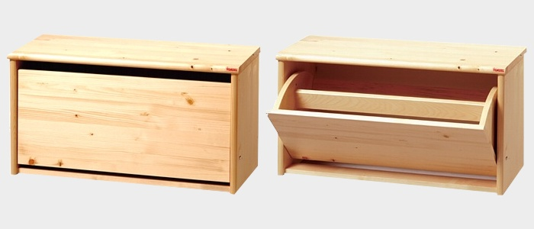
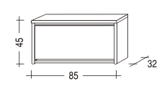
Položka BS3 – zrcadlo v koupelně – bez rámu a nalepit na stěnu

Položka BS10 – typový výrobek Vacu 596

